Грузовик

Машины бывают разные: такси, автобус, троллейбус, грузовик. Рассмотрим внимательно, из каких частей состоит грузовик. Что у него больше: кабина или кузов? Как его лучше расположить на листе: горизонтально или вертикально?

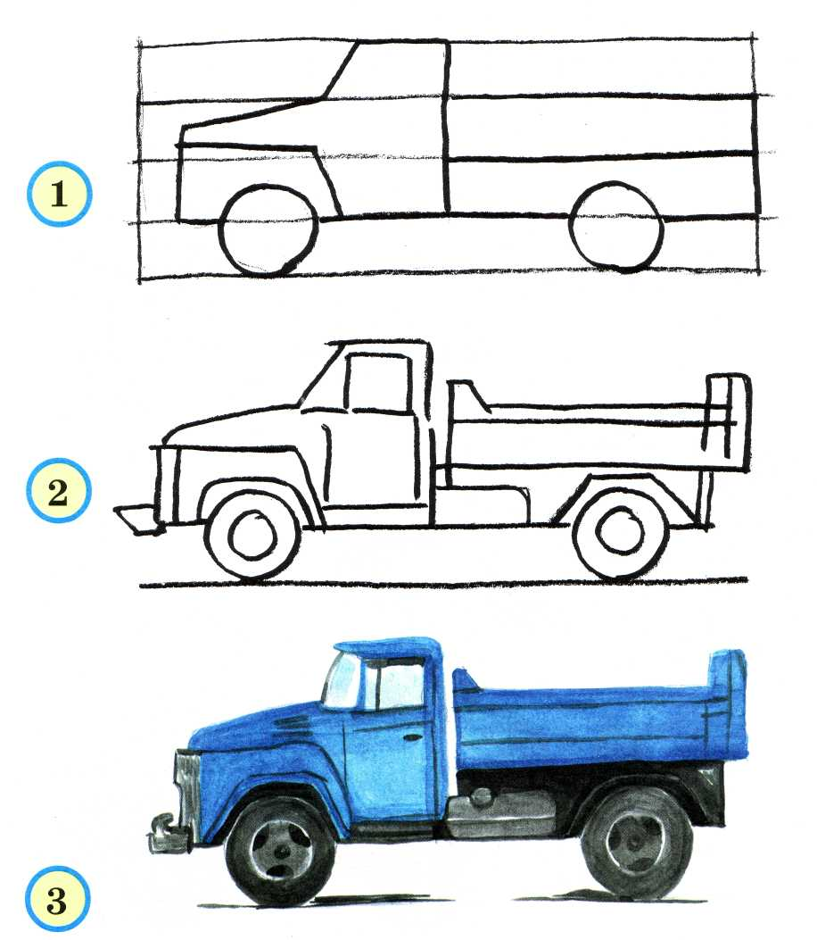

Бензовоз

В таких машинах возят бензин на автозаправочные станции. Эти машины называются бензовозы.

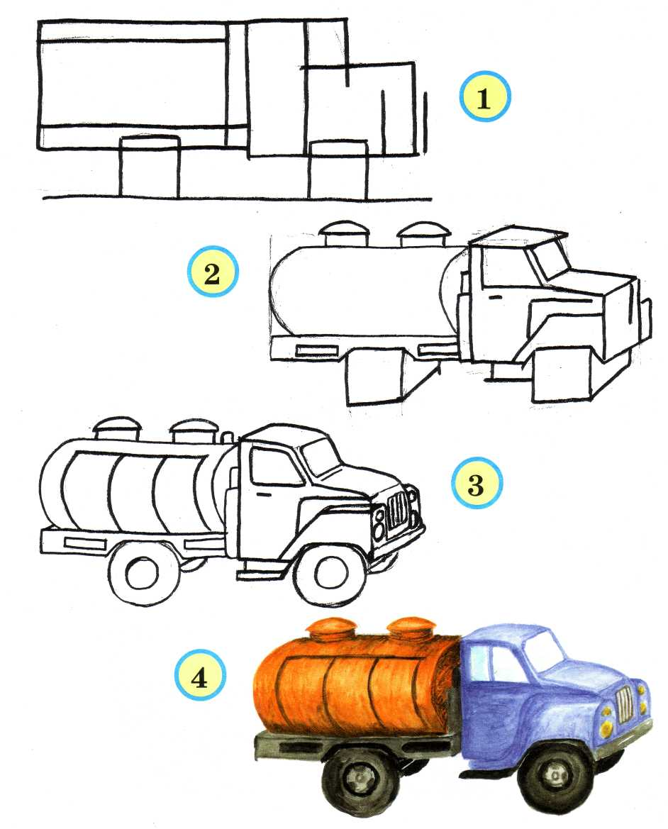

Троллейбус

Троллейбусы и автобусы относятся к пассажирскому транспорту. Пассажирский транспорт назван так потому, что он перевозит пассажиров.

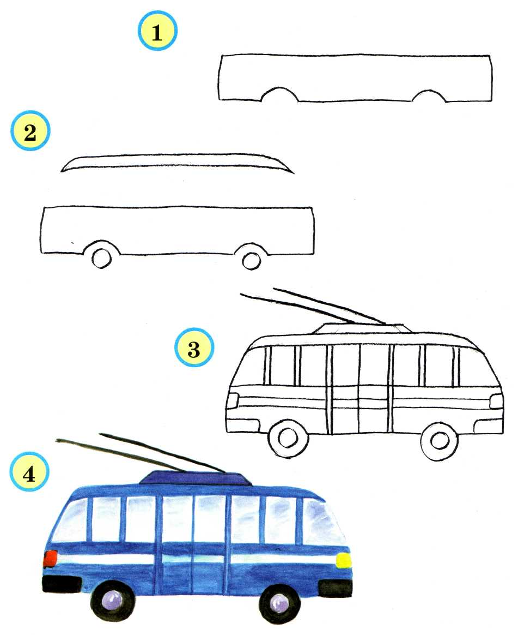

Автобус

Чем автобус отличается от троллейбуса?

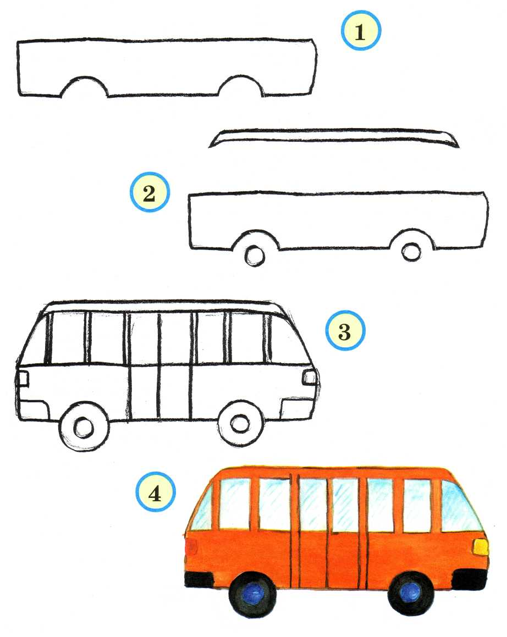

Фургон

Грузовики относятся к грузовому транспорту. Среди них есть грузовики с крытым кузовом. Они называются фургоны. Такие машины занимаются грузовыми перевозками.

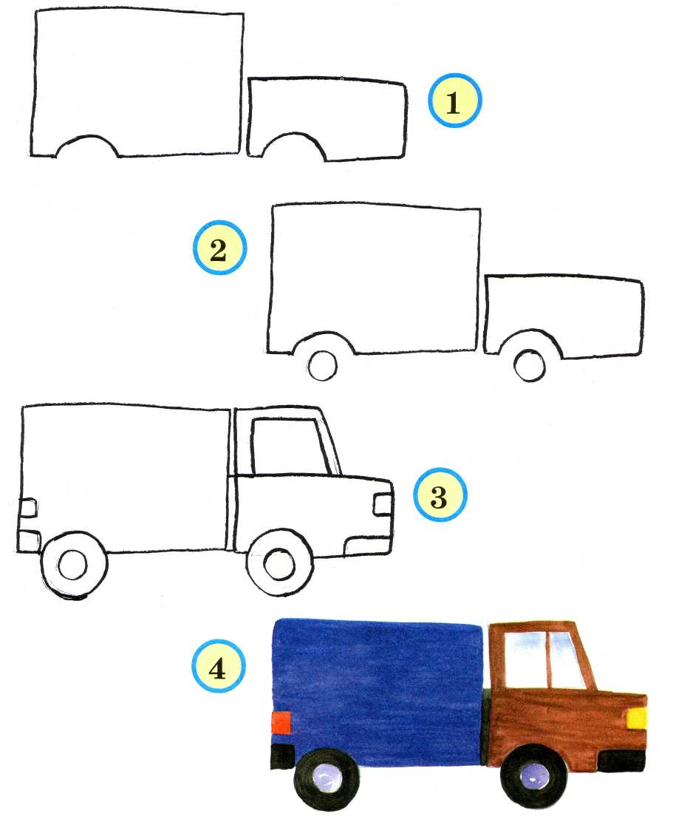

Легковой автомобиль

Легковые машины перевозят людей.

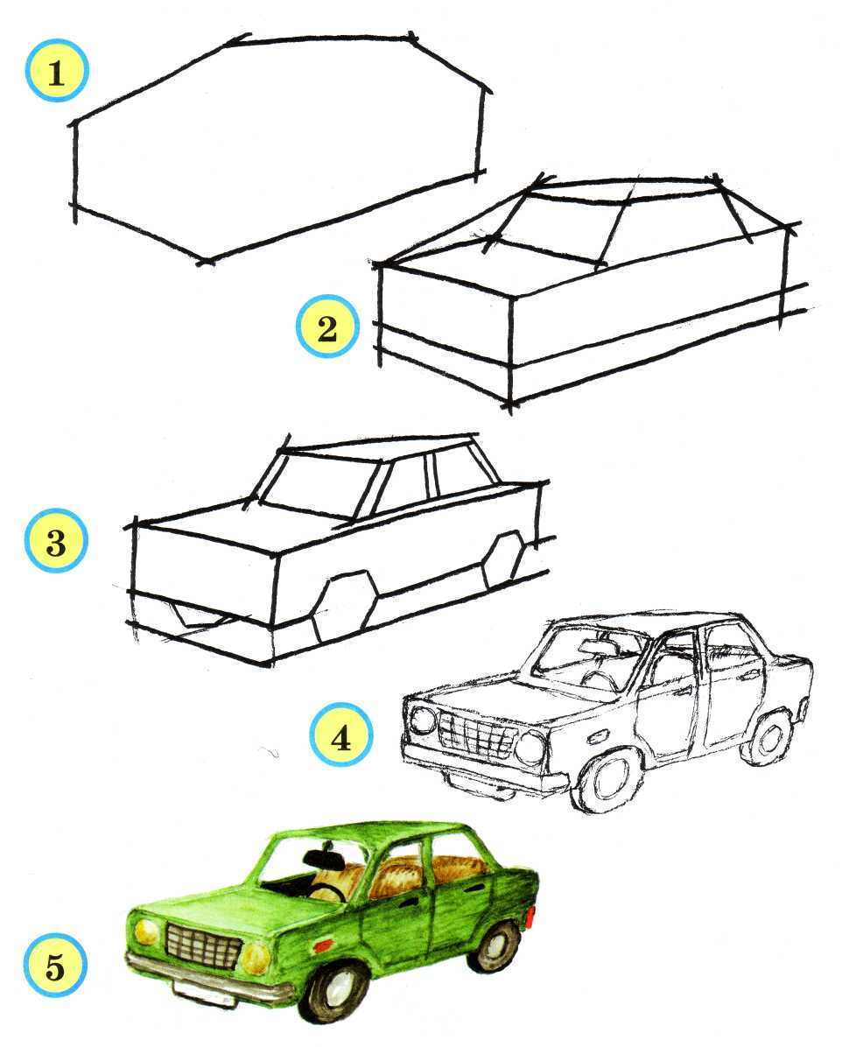

Трактор

Есть машины специальные, например трактора. Трактора работают на полях. Весной они вскапывают землю, а осенью помогают собирать урожай. Обратим внимание на колёса: какие больше, а какие меньше — задние или передние?

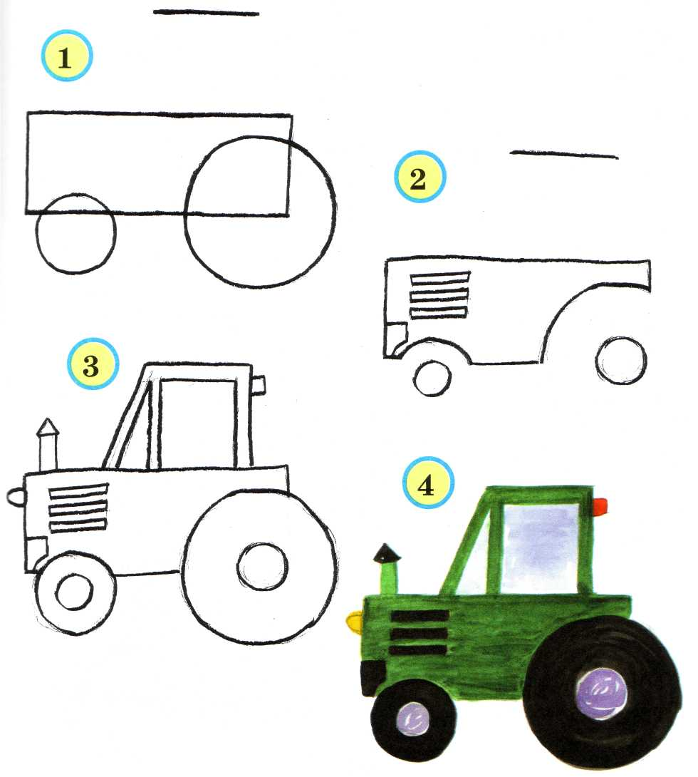

Подъёмный кран

Подъёмные краны работают на стройках. Они помогают строителям возводить высотные дома.

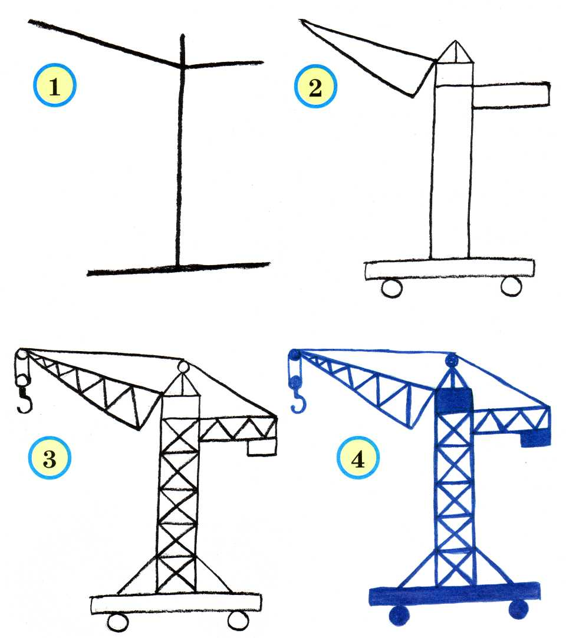

Есть ещё и такие машины. Сзади вместо кузова у них находится специальная лестница, которая может выдвигаться на разную высоту. При помощи этой лестницы рабочие развешивают на улицах флаги и гирлянды к праздникам.

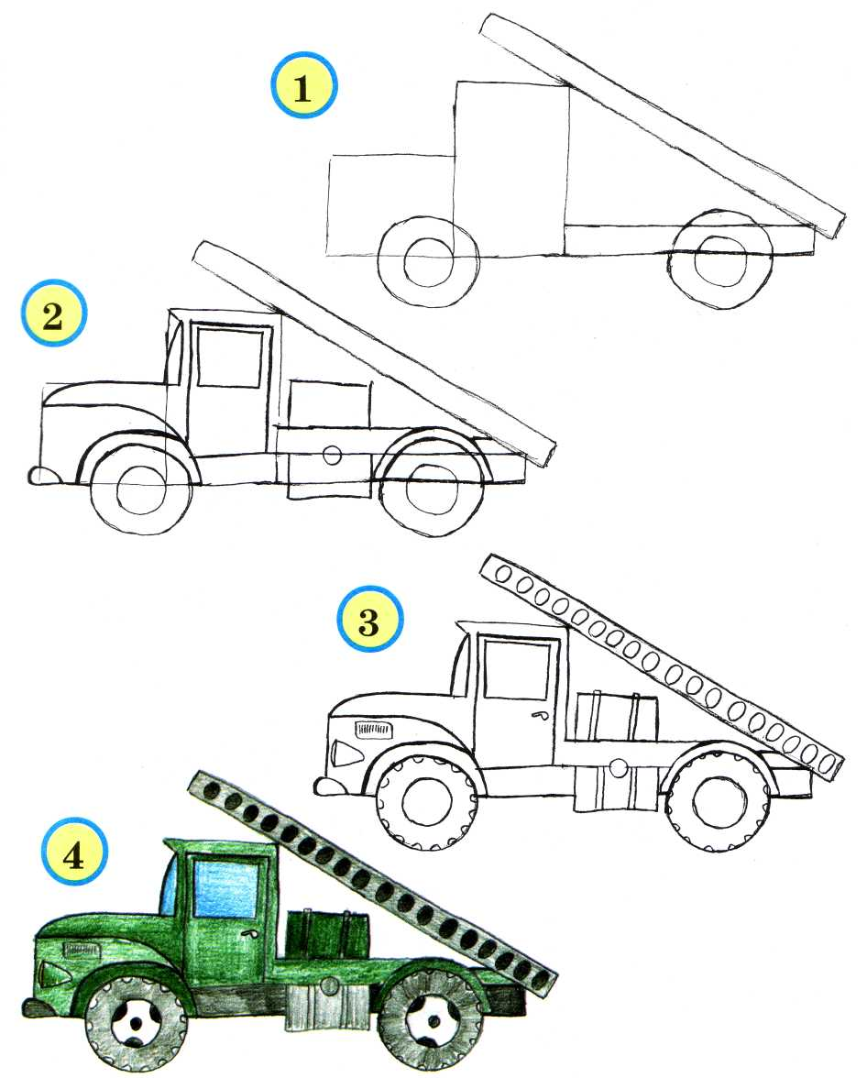

Самолёт

Самолёты относятся к воздушному транспорту. Ежегодно они перевозят миллионы людей в разные уголки нашей страны. Обратим внимание на форму самолёта. Какой овощ он напоминает? Рисовать самолёт нужно из нескольких частей (корпус, крылья, хвост, иллюминатор).

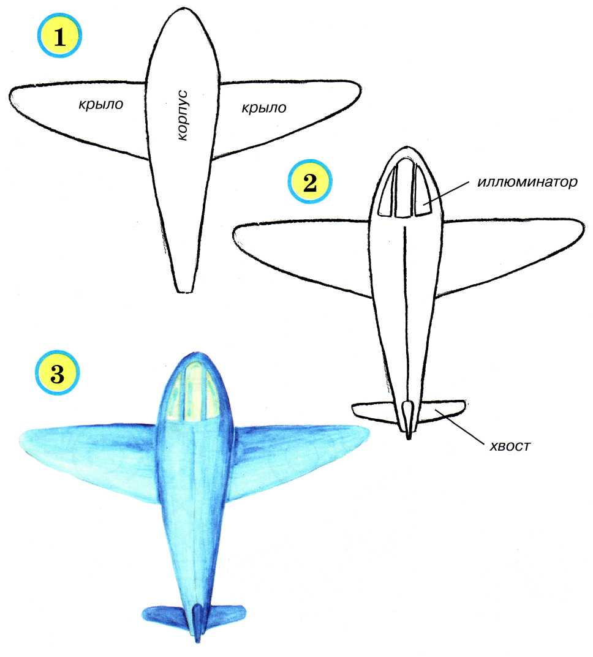

Вертолёт

Вертолёты тоже перевозят людей, но ещё они помогают и в сельском хозяйстве: тушат пожары и распыляют удобрения.

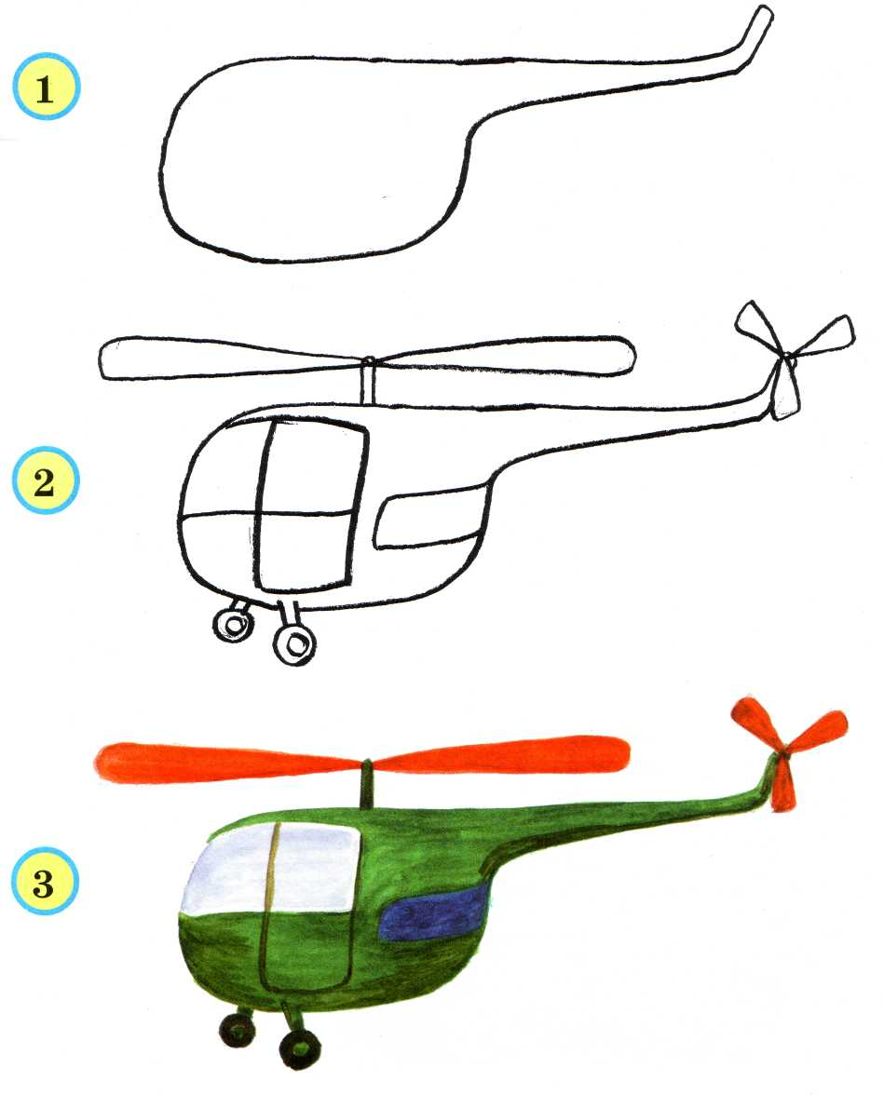

Пароход

Пароходы и корабли относятся к морскому транспорту. Они плавают по морям, перевозя людей и различные грузы.

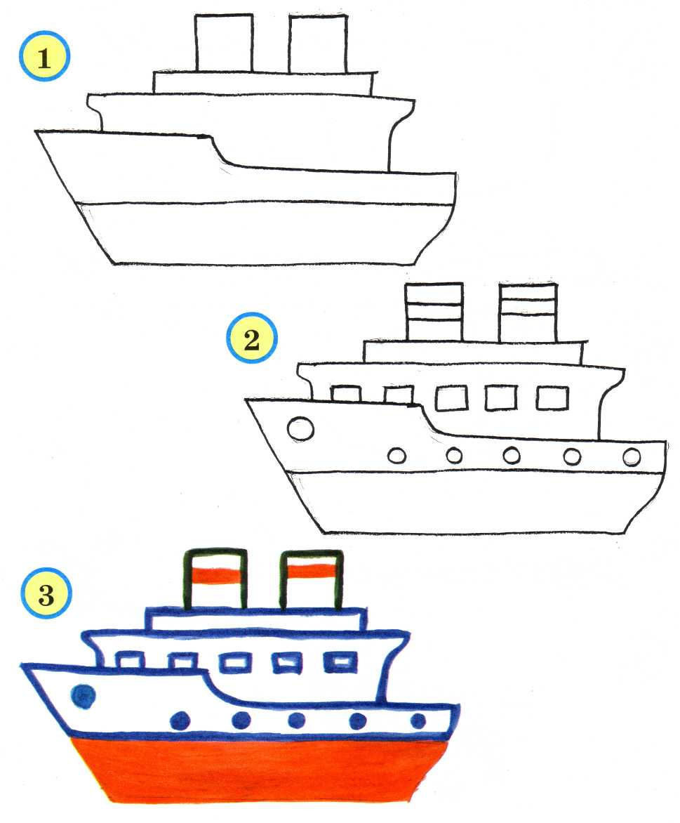

Бронетранспортёр

Все мы не раз с восхищением смотрели военные парады, которые показывали по телевизору. В них участвует мощная военная техника, бронетранспортёры.

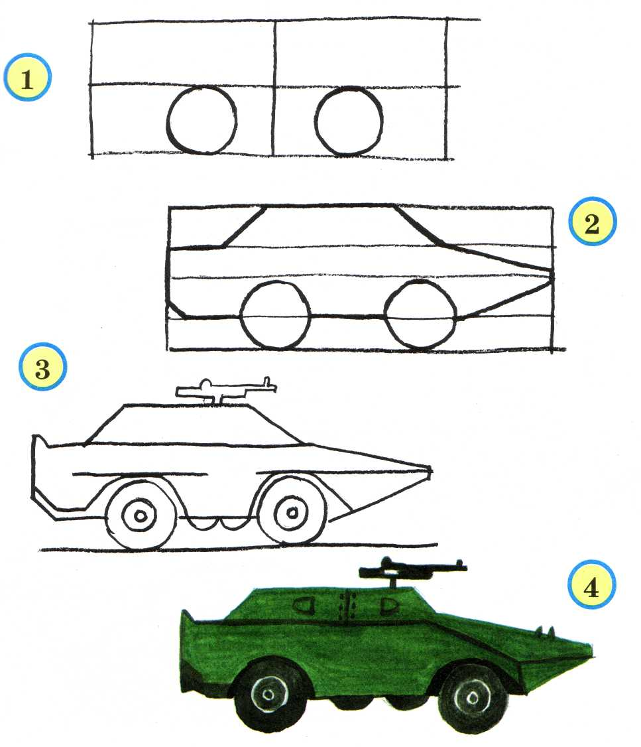

Танк

Наши доблестные танки лучшие в мире!

